HYVINKÄÄN SEUDUN URHEILIJOIDEN YHTEISTYÖKUMPPANIT JA JÄSENEDUT

YHTEISTYÖKUMPPANIT JA JÄSENEDUT

K-CITYMARKET HYVINKÄÄ 2

SUBWAY 3

SPORTMIXER 4

MEHILÄINEN 5

OP-UUSIMAA 6

ELIXIR PHYSIQUE GYM 7

HIEROJA PEKKA TYNI 8

INTERSPORT HYVINKÄÄ 9

# K-CITYMARKET HYVINKÄÄ

Voit tukea Hyvinkään seudun urheilijoiden yleisurheilutoimintaa kaikilla Hyvinkään K-Citymarketissa tekemilläsi elintarvikeostoksilla! Rekisteröityäsi K-plussakorttiisi HSU:n sponsorointitunnuksen, kertyy 1% ostamiesi elintarvikkeiden kokonaishinnasta seurallemme sponsorointitukena.

**Sponsorointiin osallistumisella ei ole vaikutusta henkilökohtaisiin K-plussa-etuihisi**, joten etusi pysyvät ennallaan. Tukijaksi ryhtyminen on siis sinulle täysin ilmaista! Perheen osalta riittää, että yksi perheenjäsen rekisteröityy sponsoroinnille. Tämän jälkeen saman talouden kaikki K-plussakorteilla tehdyt ostokset huomioidaan osana sponsoroinnin ostokertymää.

**Eli:**

1) Jos et omista K-plussa-korttia, rekisteröidy ensin K-plussan käyttäjäksi osoitteessa [www.plussa.com](https://plussa.fi/liity)

2) Mene osoitteeseen: <https://plussa.fi/k-plussa/kannata-ja-kerryta>

3) Täytä lomakkeeseen tietosi ja lisää Hyvinkään Seudun Urheilijoiden sponsorointitunnus SP0772 sille varattuun kenttään ja tallenna. Huom! SP kirjainten jälkeen tulee numero nolla 0.

4) Tämän jälkeen K-plussakorttisi kerryttää elintarvikeostoksistasi 1% bonusta HSU:lle. Tervetuloa ostoksille K-Citymarket Hyvinkäälle.

Huom! Sponsoroinnin piiriin kuuluvat vain tekemäsi elintarvikeostokset. Muut ostokset eivät kerrytä ostosbonusta.

**Lisätiedot**

Mikko Kontio

Kauppias, K-Citymarket Hyvinkää

mikko.kontio@citymarket.fi

050 3107 222

# SUBWAY

Hyvinkään Seudun Urheilijat ja Subway yhteistyössä!  
  
Kaikki HSU:n jäsenet saavat Kauppalankadun sekä kauppakeskus Willan Subwayn tuotteista -10 % alennuksen. Kauppalankadun ja Willan Subwayt tukevat HSU:ta kauden aikana myös pienimuotoisin alennuksin esimerkiksi kilpailujen yhteydessä.  
  
Huom! Alennus koskee vain Kauppalankadun sekä Willan Subway-myymälöitä. Alennuksen saa kassalla alla olevaa kuvaa näyttämällä.

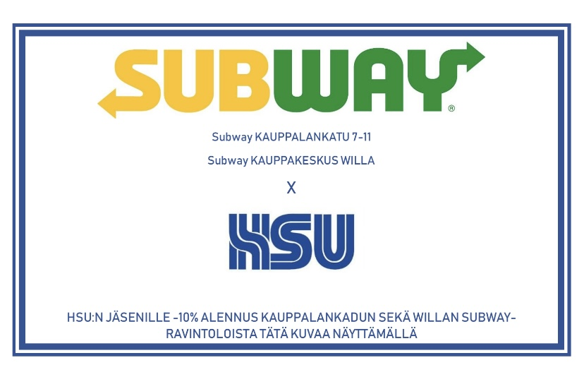

# SPORTMIXER

Hyvinkään Seudun Urheilijat ja Sportmixer Oy ovat solmineet yhteistyökumppanuuden. Sportmixer Oy on vuonna 2001 perustettu yleisurheilun, pesäpalloilun ja koululiikunnan erikoisliike. Sportmixer on panostanut erittäin laajaan valikoimaan tuotteita, josta löytyy erilaisia kaikkea aina harrastevälineistä huippukilpailuvälineisiin. Sportmixer myy myös piikkareita ja lajikenkiä kaikkiin yleisurheilulajeihin. Tutustu SportMixerin edullisiin ja laadukkaisiin tuotteisiin [täältä](http://www.sportmixer.fi/) (linkki kotisivuille).

**Yhteistyön myötä HSU:n jäsenet saavat:**

1) 10% alennuksen normaalihinnoista, koskien urheilu- ja harjoitusvälineitä sekä tekstiilejä.

2) Urheilujalkineista ja piikkareista Sportmixer Oy:llä on erilliset tarjoushinnat, jotka koskevat HSU:n urheilijoita.

3) 15% alennuksen HSU:n hankkiessa seurana harjoitusvälineitä ja urheilutarvikkeita.

Lisäksi Sportmixer tulee olemaan mukana HSU:n kilpailuissa ja tilaisuuksissa. HSU toteuttaa kerran vuodessa Sportmixerin kautta toteutettavan erillisen myyntitapahtuman, johon kaikki HSU:n jäsenet ovat tervetulleita tutustumaan yhteistyösopimuksen tarjoamiin tarjoushintoihin. Myyntitapahtumista tiedotetaan tarkemmin lähempänä ajankohtaa. Sportmixer on paikan päällä näissä tapahtumissa: <https://www.sportmixer.fi/sisalto/20-kilpailukalenteri-2024>

**Lisätietoja:**

Harri Kivikko

Sportmixer Oy

040-5226895

harri@sportmixer.fi

# MEHILÄINEN

Hyvinkään seudun Urheilijat on tehnyt sopimuksen terveyspalveluista Mehiläisen kanssa. Sopimuksen avulla HSU:n urheilijat pääsevät käyttämään Mehiläisen monipuolisia terveyspalveluita, joita on räätälöity myös urheilijoille. Ohessa muutamin ydinkohdin yhteistyön sisältö.

* Mahdollisuus saada kaikki terveyspalvelut ja koko hoitoketju - ensiavusta kuntoutukseen - samasta paikasta
* Valtakunnallinen Urheilu Mehiläisen asiantuntijaverkoston tuki
* HSU:n oma nimetty yhteyshenkilö ja terveydenhuollon asiantuntijat.
* Kokeneiden asiantuntijoiden tuki joukkueille urheiluvammojen ennaltaehkäisyssä ja hoidossa, kuntoutuksessa sekä urheilijan terveyden edistämisessä
* Selkeä nopea toimintamalli tapaturmatilanteissa
* Mehiläisen toimiva [yhteistyö vakuutusyhtiöiden kanssa](https://www.mehilainen.fi/urheilu-mehilainen/vakuutusinfo)
* Terveystarkastukset junioreille keskitetysti sovittuina ajankohtina
* Muut erikseen sovittavat palvelut, esim. testaukset, luennot ja ajankohtaiset tietoiskut valmentajille, pelaajille ja vanhemmille
* Lisätietoa Mehiläisen urheilijoille suunnatuista palveluista saat [täältä](https://www.mehilainen.fi/urheilu-mehilainen/mehilainen-urheiluseuran-ja-urheilijan-kumppanina?utm_source=emaileri&utm_medium=email&utm_campaign=Seuratiedote%20-%20helmikuu%202019&utm_term=Urheilu%20Mehilainen*%20*Lue%20lisaa%20**%20*&utm_content=u-3014791-61235632-1759253-8)

Lisäksi Mehiläinen tukee HSUn toimintaa myös rahallisesti. Jokaisen Oma Urheilu-palveluun kirjautuneen jäsenen tai perheenjäsenen asiakaskäynti Mehiläisessä (esim. käynti lääkärin vastaanotolla, fysioterapeutilla, laboratoriossa tai leikkauksessa) kerryttää ostokertymää, josta Mehiläinen maksaa markkinointibonusta takaisin seuralle. Bonusta kertyy kaikista yksityiskäyntien ostokertymästä, ainoastaan työterveyshuollon käynnit eivät kuulu bonuksen piiriin.

HSU on tehnyt Mehiläisen kanssa sopimuksen yhteistyöstä ja eduista, joten voit kirjata seuran jäsenyytesi Mehiläisen asiakasjärjestelmään. Markkinointibonuksen varmistamiseksi seuran jäsenten ja heidän perheenjäseniensä rekisteröityminen OmaUrheiluun on välttämätöntä.

**OmaUrheilun käyttäminen:** OmaUrheilu aktivointi Mehiläinen.pdf

Lisätiedot:

HSU:n yhteyshenkilönä toimii Suvi Sassi (suvi.sassi@mehilainen.fi)

# OP-UUSIMAA

HSU ja OP Uusimaa järjestävät vuosittain Hippokisat Hyvinkään urheilupuistossa.  Hippokisat on koko perheen yleisurheilutapahtuma, jossa on kilpailusarjoja 4–10-vuotiaille. Hippo-maskotti on kilpailuissa mukana kannustamassa lapsia. Lapsille on kisoissa mehutarjoilu. Kisoissa päivystää myös kioski. Tapahtuma on maksuton.

# ELIXIR PHYSIQUE GYM

Elixir Physique Gym haluaa tarjota Hyvinkään seudun Urheilijoiden jäsenille sekä henkilöstölle hyvinvointia ja liikettä kuntosalijäsenyyden muodossa. Elixir Physique Gym on Hyvinkään Riihimäenkadulla sijaitseva täyden palvelun kuntosali, joka tarjoaa laadukkaiden ja siistien harjoittelupuitteiden lisäksi valmennuspalveluita ja hierontaa.

Kuntosalimme arvoja ovat laatu, lämminhenkinen asiakaspalvelu sekä asiakkaan arvostus. Olemme hyvinkääläinen perheyritys, joka pitää kiinni arvoistaan. Haluamme kutsua HSU:n jäseniä EP Gymille treenaamaan teille suunnatuilla etuhinnoilla (ei erillistä liittymismaksua):

**Etuhintainen jäsenyys Elixir Physique Gymille 24,90/kk (nor. 42,90 e/kk)**

**Tai 12 kk vuosijäsenyys hintaan 249,- (norm 399 e)**

Etuhintaiset jäsenyydet koskevat normaalia jäsenyyttä, joka on voimassa koko päivän klo. 04:30–24:00 (ei pelkkiä aamutunteja, vaan koko salin aukioloaika on käytettävissä). Etuhinta koskee myös heitä, jotka jo EP Gymin jäseniä ovat - mainitethan vain henkilökunnalle seuramme alennuskoodin "HSU".

Jäseneksi pääsee helposti nettisivujen kautta [www.elixirphysique.fi](https://eur05.safelinks.protection.outlook.com/?url=http%3A%2F%2Fwww.elixirphysique.fi%2F&data=05%7C02%7Csofia.toivonen%40hsu.fi%7C1810aa06b607403ebef808dc18f77c39%7C11f77a39c722496492a1ec2c2f1b5050%7C0%7C0%7C638412698433825806%7CUnknown%7CTWFpbGZsb3d8eyJWIjoiMC4wLjAwMDAiLCJQIjoiV2luMzIiLCJBTiI6Ik1haWwiLCJXVCI6Mn0%3D%7C3000%7C%7C%7C&sdata=oWH8fTqpm9KYMxOL3mrJY0zrsB9HGW1RBB16%2BPsoI0A%3D&reserved=0) tai tulemalla paikan päälle keskiviikkoisin klo. 16–19 tai perjantaisin klo. 10–13 osoitteeseen Riihimäenkatu 87, 05880 Hyvinkää.

Mainitse seuraetusi jäseneksi hakeutuessasi: **HSU**

Lisätiedot

Laura Koivula

050 3315898

[laura@elixirphysique.fi](mailto:laura@elixirphysique.fi)

# HIEROJA PEKKA TYNI

Edullista hierontaa Hyvinkäällä HSU:n urheilijoille sekä valmentajille -10% alennuksella.

Hierojaksi opiskelin Helsingin Hieroja-akatemiassa urheiluhierojaksi. Valmistuin koulutetuksi hierojaksi helmikuussa 2013. Olen pitänyt ammattitaitoa yllä lisäkoulutuksin. Lisäksi yhteistyö paikallisten hierojien kanssa antaa uusia näkemyksiä työhön. Lisäksi olen toiminut opetusalalla lähes 30 v.

Oma urheilutaustani on pesäpallo ja yleisurheilu. Valmennushommia tein melkein parikymmentä vuotta yleisurheilun ja jalkapallon parissa. Juuri liikuntataustani ja valmennuksen kautta on herännyt kiinnostus ihmisten terveyteen, hyvinvointiin ja sen ylläpitoon. Niin "tavallisten tallaajien" kuin urheilijoiden parissa hieronnalla on suuri vaikutus vammojen ennaltaehkäisemisessä ja rasituksesta palautumisessa. Hierontaan voi tulla myös ihan vaan rentoutumaan.

Asiakaskuntani ikähaitari 13 v - 86 v, joten hieronta sopii kaikenikäisille. Toivotan kaikki tervetulleeksi - hieronta helpottaa oloa.

Ota yhteyttä:

Pekka Tyni

koulutettu hieroja, urheiluhieroja

041-5029235

nettiajanvaraus sivuilta

<https://www.hierojapekkatyni.fi/>

# INTERSPORT HYVINKÄÄ

HSU tilaa seura-asut Hyvinkään Intersportin kautta. Muut yhteistyökuviot täydentyvät myöhemmin.

Lisätiedot:

Tomi Vaskelainen

tomi.vaskelainen@intersport.fi

0207497657